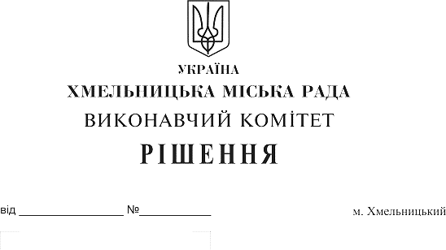
Про схвалення прогнозу бюджету міста
Хмельницького на 2020 - 2021 роки

Відповідно до ст. 28 Закону України «Про місцеве самоврядування в Україні», Бюджетного кодексу України та Порядку здійснення місцевих запозичень, затвердженого постановою Кабінету Міністрів України від 16.02.2011 року №110, виконавчий комітет міської ради

ВИРІШИВ:

- Схвалити прогноз бюджету міста Хмельницького на 2020-2021 роки згідно з додатками 1 – 4.

2. Контроль за виконанням рішення покласти на заступника міського голови В. Гончарука.

Міський голова О. Симчишин

